static 在类中

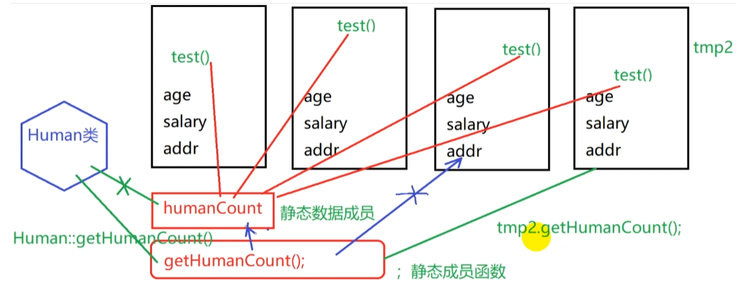

静态数据成员的初始化

class computer

{

private:

static int computrtNumber;   
}

int computer::computerNumber = 0;